VAJA 19.10. 2021
Kvader z luknjo

Z
Y
Y
X

Nariši spodnji predmet v pravokotni projekciji. Luknja je na sredini predmeta.
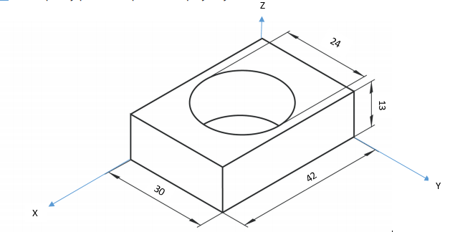
naris

REŠITEV
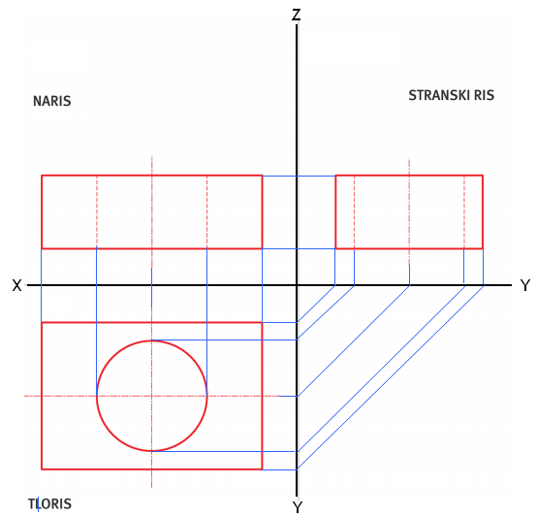

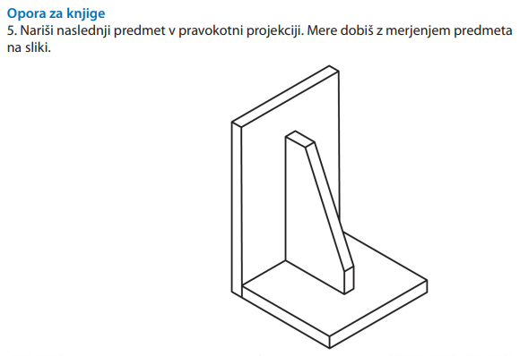
naris
Z
Y
X
20
20
70
10
100
50
80
70
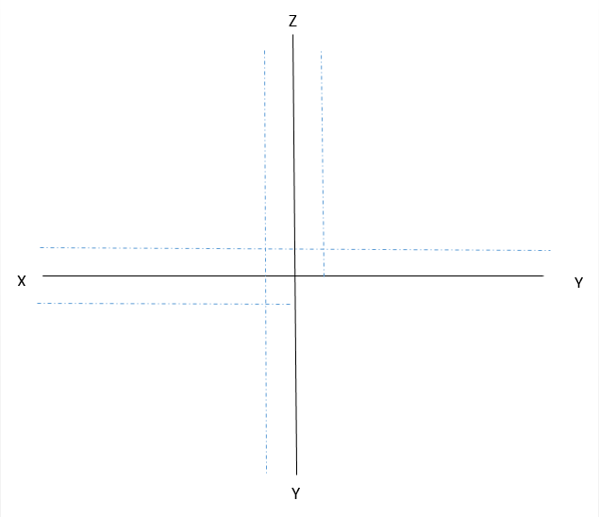
REŠITEV

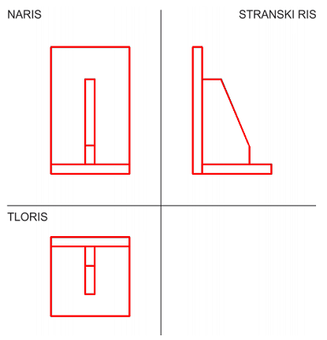

Stopnice za zmagovalce
Nariši zmagovalne stopnice v pravokotni projekciji. DZ stran 33!
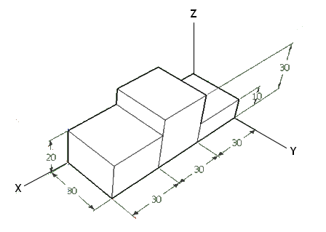
naris

REŠITEV
